湖南省长郡中学2018届高三第三次月考政治试题
一、选择题(本大题共25小题，每小题2分。共计50分。在每小题列出的四个选项中，只有一项是最符合题目要求的）
1.2017年6月，某金融机构发行了为期300天的理财产品，其年化收益率为3. 65%(一年按365天计算)。假设某居民将10万元人民币存入该金融机构购买该理财产品，邪么，该居民投资该产品到期后的预期收益为
A．6000元
B．1500元
C．3650元
D．3000元
2．下表是A公司的2016年度财务报表（单位：亿元）部分摘要。假如其他条件不变，我们可以推知该企业
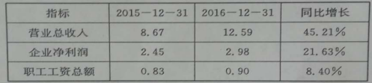
①2016年经济效益好于2015年
②在再分配中贯彻效率与公平的原则
③该企业生产成本上升幅度较大
④应提高劳动报酬在初次分配中的比重
A．①③ B．②③ C．①④ D．③④
3．十九大报告指出，要坚持农业农村优先发展，按照产业兴旺、生态宜居、乡风文明、治理有效生、生活富裕的总要求，建立健全城乡融合发展体制机制和政策体系，加快推进农业农村现代北。下列措施有利于推进农业农村现代化的有
①实行结构性减税，提高个税起征点
②土地承包到期后再延长三十年
③推动城乡一体化，坚持工业反哺农业、城市支持农村的发展方针
④坚持科学发展观，加大财政对实体经济的支持力度
A．②③ B．①③ C．②④ D．①④
4. 2017年上半年，欧洲央行共增加等值5亿欧元的人民币外汇储备，这是欧洲央行首次将人民币纳入外汇储备。这有利于
①人民币走向国际化，增强人民币在欧洲的购买力
②减少我国的外汇储备，盘活外汇资产
③提高中欧之间的贸易伙伴关系
④增强人民币的国际地位，拓展人民币国际结算空间
A．①② B．①④ C．②③ D．③④
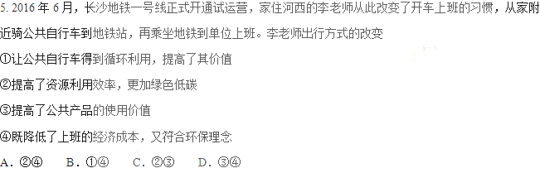6．对公众而言，只有理性参与公共事务，才能涵养“无穷的远方、无数的人们，都与我有关”的公共精神，这本身就是最好的民主演练；对政府而言，制度化、多渠道地吸纳公众参与，能够促进科学民主决策，尊重民意，保障人权。对此正确的理解是
①推进民主政治必须倡导公民参与精神
②制度化的公众参与彰显了民主的真实性
③政府引导下的公众参与才是理性参与
④社会主义民主的真谛在于全民参与
A．①② B．①③ C．②④ D．③④
7．2017年3月15日，第十二届全国人大五次会议审议通过了备受关注的《中华人民共和国民法总则》。相对于现行的民法通则来说，民法总则作出了不少修改，像明确对胎儿利益的保护、个人信息的保护、诉讼时效期限、民事责任年龄、见义勇为、涉外民事法律适用等方面的规定，都被视为总则的几大亮点。这折封出
①我国社会主义民主法治的不断进步
②人民民主具有真实性，其本质不断丰富
③人民代表大会制度是我国的根本政治制度
④国家致力于保护民事主体的合法权益
A．②③ B．①③ C．②④ D．①④
8．近年来，我国社会保臆制度不断完善，但存在个人信息严重泄露的问题。有效解决这一问题的途径是
①公民向政府提建议——政府出台新措施——完善社会保障制度体系
②公民向人大代表提建议一人大行使立法权——完善社会保障立法
③公民参与基层民主管理——政府履行职能——加强社会保障建设
④公民行使监督权——发现企业或个人的信息侵权行为——公民行使诉讼权
A．①② B．①④ C．②③ D．③④
9．发展核电是我国调整能源结构、推进能源供给侧改革的战略选择，对确保能源安全、推动绿色发展有重要作用。但核电“邻避效应”日益凸显，公众的担忧和恐惧成为了核电发展的制约因素，核电的选址和建设困难重重。走出核电“邻避效应”的困局，下列做法中恰当的是
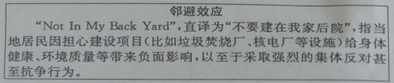
①项目决策阶段听取专家意见，在项目开建时向民众公示
②主动公开环境信息，搞好常态化的科普宣传，加强监管
③如果当地居民反对，则应尊重民意将选址改到他处
④设计合理的补偿机制，让利益相关方共享核电发展成果
A．①② B．①③ C．②④ D．③④
10．共享机制不健全、政策制度滞后等原因，影响了数据资源共享应用的整体效能。为此，国务院印发了《政务信息资源共享管理暂行办法》。该办法的出台。有利于
①政府参与民主管理，科学民主决策
②完善国家治理体系，提高治理能力
③公民监督政府工作，增强政府公信力
④转变政府职能，提升服务水平
A．①③ B．①④ C．②③ D．②④
11.某区运用“互联+”现代信息技术，建立了以手机APP为主的“互联村务综合服务公开平台”，设置了“我的资金、财务公开、惠民政策、一事一议、便民服务、身边新闻、村里的事、村情互动、干部监督”等9大板块，将农村里的大事小事公开、公布。该平台的建立旨在
①创新基层农村服务组织体系
②提高村委会的行政办事效率
③保障村民享有民主权利
④提升农村社区治理能力和水平
A．①② B．②③ C．①④ D．③④
12.“反转新闻”是络时代出现在公共领域的新现象，是指公众态度的转变和新闻事件的走向变化。一般情况下，如果当事一方是相对强势的政府机关或者工作人员时，舆论会一边倒地攻击，但是随着新闻细节的呈现，事件走向发生大反转，舆论立刻又情绪化地转向相反面。这告诉我们
①公民要实事求是地行使监督权
②政府及其工作人员要改进工作
③公昆应坚持法律面前一律平等原则
④公民的政治参与素养有待提升
A．①② B．②③ C．①④ D．③④
13. 2017年“两会”期间。推进司法改革再次成为人们关注的热点。公正司法事关人民切身利益，事关社会公平正义，事关全面推进依法治国。司法改革要在解决影响司法公正、制约司法能力的深层次问题上取得重要进展，为全面建成小康社会提供有力的法律保障。推进司法改革的主要原因是
①司法机关是我国的重要权力机关
②法律面前一律平等是社会主义法治的基本原则
③我国司法体制中存在着制度不全、管理滞后、监督不善、素质不高等问题，严重影响司法公正
④我国的法律制度还不够健全和完善
A．①③ B．②④ C．③④ D．②③
14．目前，国家监察体制改革取得阶段性成果。三个试点省份成立监察委员会，整合政府的监察部门、预防腐败局及检察院查处贪污贿赂等职能，对本地区所有公职人员依法实施监督、调查、处置三项职权。深化国家监察体制改革是
A．转变政府职能，深化行政体制改革的重要举措
B．推进依法治国，完善法治监督体系的客观要求
C．发挥人民民主对权力的制约和监督作用的本来之义
D．整合社会力量，形成高效反腐体制的必然选择
15.根据国务院《2017午政务公开工作要点》，今年做到按月公开全国财政收支情况，解读财政收支增减变化及原因、预判财政收入走势．解释说明收支运行中可能引发关注的热点问题；每周发布国内批发市场价格信息、国际农产品价格信息以及垒国小麦、稻谷、玉米、大豆收购价格信息．每月发布中国玉米、大豆、棉花、食用植物油、食糖等农产品供需平衡表等。这些举措，有利于
①增强公开实效——增进民众对政策的理解——凝聚改革共识
②建设法治政府——健全基本公共服务体系——贯彻共享理念
③信息更加透明——市场主体充分预判风险——做到趋利避害
④规范行政行为——精简政府的工作程序——强化市场监管
A．①③ B．①④ C．②③ D．②④
16．日前，某省“公安便民服务e通”正式上线运行，实现了全省公安机关156项公安行政管理服务事项电脑端和移动端“一通”“一办”，广大群众可随时随地享受来自公安系统的上便捷服务。这一做法
①为构建和谐警民关系创造了良好条件
②说明简政放权是转变政府职能的关键
③是政府坚持求真务实工作作风的体现
④有利于促进公安机关决策效率的提高
A．①② B．①③ C．②④ D．③④
17. 2017年9月1日，十二届全国人大常委会第二十九次会议表决通过了《中华人民共和国国歌法》，并于2017年10月1日起施行。国歌法对应当奏唱国歌的场合、形式、礼仪以及相关监管和法律责任等问题分别进行了规定，同时鼓励广大人民群众唱国歌、爱国歌。“国歌立法”的意义在于
①增强各族人民的国家认同感和荣誉感
②从立法层面保障公民权利与义务平等
③实现个体自由与国家尊严之间的平衡
④健全人民当家作主制度体系，发展社会主义民主政治
A．②④ B．①② C．③④ D．①③
18.在我国，全国入民代表大会统一行使国家权力，实行民主集中制原则。下列选项中，体现人民代表大会制度的组织和活动原则的是
①各级人民代表大会由选民直接选举产生
②在法律的制定上实行少数服从多数原则
③重失问题的决笨由人大常委会负责
④在贯彻执行上实行严格的责任制
A．①② B．②③ C．③④ D．③④
19. 2017年10月18j日，存中国共产党第十九次全国代表大会上，习近平总书记首次提出“新时代甲国特色让会主义思想”。新时代中国特色社会主义思想，是对马克思列宁主义、毛泽东思想、邓小平理论、“三个代表”重要思想、科学发展观的继承和发展，是马克思主义中国化最新成果，是党和人民实践经验和集体智慧的结晶，是全党全国人民为实现中华民族伟大复兴而奋斗的行动指南，必须长期坚持并不断发展。习近平新时代中国特色社会主义思想
①是中国特色社会主义理论体系的重要组成部分
②为发展中国家走向现代化提供了具体方案
③体现了中国制度自信，是中国制度优越性的重要保障
④明确了中国特色社会主义晟本质的特征是中国共产党的领导
A．②③ B．①③ C．②④ D．①④
20．过去五年，中央巡视组对被巡视对象已经四杀“回马枪”，释放了“不是巡视一次就万事大吉”的信号，把党中夹全面从严治党的重大决策部署向地方党委传导下去。这有利于
①巩固党的执政地位
②党公正执法
③扩大党的执政基础
④加强党的自身建设
A．①② B．①④ C．③④ D．②③
21. 1947年5月1日，在解放战争的隆隆炮火中，我国第一个少数民族自治区——内蒙古自治区诞生。同70年前相比，现如今内蒙古全区生产总值增长了642倍，位列全国第16位。经济总量进入全国中等行列，取得这一巨大成就得益于
①我国坚持独立自主的和平外交政策
⑦民族区域自治制度的优越住和强大生命力
③少数民族独立自主管理本民族的内部事务
④我们党不断加强和改善对民族工作的领导
A．②④ B．①④ C．②③ D．①③
22．近年来，西藏通过建档立卡，精准识别扶贫对象，创新“合作社十能人十贫困户”“党支部十能人十贫困户”等精准扶贫模式，扶贫开发取得了显著成效。农牧区基础设施、基本公共服务明显改善，西藏人民的幸福指数不断提升。西藏的精准扶贫
①有利于缩小民族差距，实现各民族共同繁荣
②贯彻了共享理念，践行了以人民为中心的发展思想
③保障少数民族充分享有自治权
④形成了新型的社会主义民族关系
A．①② B．①③ C．①④ D．③④
23.国家主席习近平在外交场合多次强调，多样性是世界前进的动力和源泉，各国必须走适合本国国情的发展道路。我们要继续弘扬《联合国宪章)的宗旨和原则，同时也要与时俱进，倡导共商、共建、共享的全球治理理念。这就需要世界各国
①建立反映多极化现实、强调以规则制度来协调的国际关系
②尊重他国社会制度、生活方式，肯定他国发展道路和模式
③倡导对话协商，坚持标本兼治，并发挥联合国的主导作用
④顺应时代主题，履行主权国家叉务，兼顾他国国家利益
A．①② B．③④ C．①③ D．②④
24. 2016年，世界在风云变幻中受到了严峻的挑战。世界经济复苏乏力，“逆全球化”思潮抬头。美国总统大选充斥着社会的撕裂，英国公投脱欧让欧洲陷入震荡，难民危机俞演愈烈，恐怖主义阴魂不散。材料表明
①非传统安全因素严重威胁世界的和平与发展
②求和平、谋发展、促合作已经成为不可阻挡的时代潮流
③国际关系是多种复杂因素综合作用的结果
④中国特色社会主义道路和制度的优势逐渐显现
A．①③ B．①② C．①④ D．③④
25. 2017年3月17日，联合国安理会一致通过关于阿富汗问题第2344号决议，强调应本着合作共赢精神推进地区合作，以有效促进阿富汗及地区安全、稳定和发展，构建人类命运共同体。安理会的决议首次载人“构建人类命运共同体”的重要理念，体现了国际社会的共识，彰显了中国理念和中国方案对全球治理的重要贡献。由此可见
①中国是世界和平的建设者和全球发展的贡献者
②中国在处理国际事务中应该坚决捍卫应有的权益
③安理会是世界性的、政府间的最具代表性的国际组织
④中国理念和中国方案有利于世界均衡发展、共同发展
A．①② B．②③ C．①④ D．③④
第Ⅱ卷非选择题（共50分）
二、非选择题（本失题共4小题，共50分）
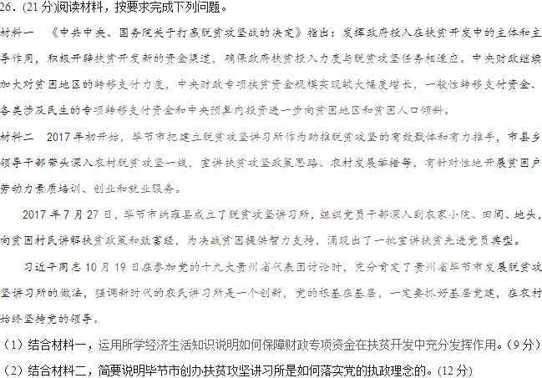发挥作用。（9分）
（2）结合材料二，简要说明毕节市创办扶贫攻坚讲习所是如何落实党的执政理念的。(12分)
27.（9分）阅读材料，回答问题。
2016年11月1日，备受社会关注的国家《络预约出租汽车经营服务管理暂行办法》正式实施。自此，约车也正式获得了合法身份。早在2015年10月10日，交通运输部就向社会公布了酝酿已久的《关于深化改革进一步推进出租汽车行业健康发展的指导意见（征求意见稿）》扣《络预约出租汽车经营服务管理暂行办法（征求意见稿）》，公民随即踊跃发言，截至当年11月9日24时，共收到社会公众反馈意见6457条。其中，提出具体修改内容的意见建议5929条。
我国公民在推动约车合法化过程中发挥了怎样的作用？为什么能发挥这样的作用? (9分)
28．（8分）阅读材料，回答问题。
为加快发展新兴产业新动能，A市政府认真落实党中央、国务院和省委、省政府的决策部署，出台《关于进一步促进科技成果转化和技术转移的意见》，扫清科技成果转移流动主要政策障碍；坚持把培育、引进创新人才摆在更加突出的位置，汇聚更多高端专业技术人才；完善技术研发、成果孵化等余共服务平台，加快科技成果的产业化；减少行政审批事项和检查评比20余项（次），清理并废止不合理收费性文件15个；规范执法行为，加强执法监督，打击侵权盗版，保护专利，务实有效地推动了A市的创新发展。
依据材料，运用政治生活知识，分析A市政府是如何为加快发展新兴产业提供保障和支撑的。(8分)
29．(12分)阅读材料，回答问题。
2016年7月2日，第十二届全国人大常委套第二十一次会议闭幕，会议初次审议了民法总则草案，标志着民法典编纂工作正式进入立法程序。此次座谈会就民法总则草案修改和民法典嫡撰听取有关方面意见。全国人大常委会委员长张德江强调，要全面贯彻党中央决策部署，本着对竞和人民高度负责的态度，努力编撰出一部体例科学、结构严谨、规范合理，具有中国特色，体现时代精神的民法典，为实现中华民族伟大复兴的中国梦提供坚实有力的法治保障。
2017年3月15日，十二届全国人大五次会议表决通过了《中华人民共和国民法总则》，自2017年10月1日起施行。中国民事法律制度从此开启“民法典时代”。新中国几代人孜孜以求的“中国民法典”梦想迈出坚实一步，必将为法治中国建设筑牢根基，为奋进中国提供不竭动力。
结合材料，运用发展社客主义民主政治的知识，分析民法总则草案修订和民法典编纂、通过的过程所依据的政治学道理。(12分)

长郡中学201 8届高三月考试卷（三）
政治参考答案
一、选择题（本大题共25小题，每小题2分，共50分）
1-25 DDADA ADACD DCDBA BDCDB AACAC
二、非选择题（本大题共4小题，共50分）
26．（1）①遵循财政分配原则，维护财政扶贫资金支出的公平性。②完善财政预算制度，加强对财政扶贫资金的监督与检查，确保财政扶贫资金的优化配置。③尊重纳税人的权利，提高纳税人的权利意识，提高财政扶贫资金使用的透明度，强化社会监督，保障资金在阳光下运行。
（2）①中国共产党坚持以人为本、执政为民的执政理念，它要求党的一切工作的出发点和落脚点始终是实现好、维护好、发展好最广大人民的根本利益。②毕节市创办脱贫攻坚讲习所，对贫困户劳动力开展创业和就业服务，提高贫困户劳动力劳动技能，帮助贫困户劳动力寻找致富方法，为贫困户提供政策和智力支持，做到了发展为了人民，发展依靠人民。③中国共产党坚持全心全意为人民服务的宗旨。毕节市纳雍县组织党员干部深入到农家小院、田间、地头，向贫困村民饼解扶贫政策和致富经，坚持把人民群众的小事当作自己的大事，从人民群众关心的事情做起，从让人民群众满意的事情做起，带领人民不断创造美好生活。④发挥党员先锋模范作用，党员干部勇于担当责任，奋战在扶贫一线，始终把人民利益摆在至高无上的地位，让改革发展成果更多更公平惠及全体人民，朝着实现全体人民共同富裕的目标不断迈进。
27.政治参与的作用。原因：①是由我国人民民主专政的国家性质决定的；②我国公民享有广泛的政治权利和自由，有权参与广泛的政治生活；③我国公民的政治参与能力和素养提高；④我国政府坚持民主决策、科学决策，多渠道保障公民的政治参与。
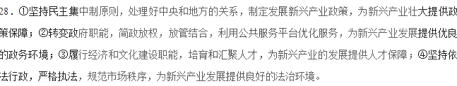29．①全国人大是我国的最高国家杈力机关，享有最高立法权（全国人大常委会是全国人大的常设机关，行使立法权）。②全国人大常委会坚持民主立法，听取各方面意见，提高立法的科学性。③中国共产党是中国特色社会主义事业的领导核心，坚持依法执政的基本执政方式，通过领导立法，使党的主张通过法定程序上升为国家意志。④发展社会主义民主政治必须坚持党的领导、人民当家作主和依法治国的统一。民法总则的编撰、通过的过程体现了其统一。
欢迎访问“高中试卷网”——http://sj.fjjy.org

